Όνομα: Δημήτρης

Επώνυμο: Κωνσταντίνου

Α.Ε.Μ: 0711096

**ΛΕΜΕ ΟΧΙ ΣΤΟ ΚΑΠΝΙΣΜΑ**

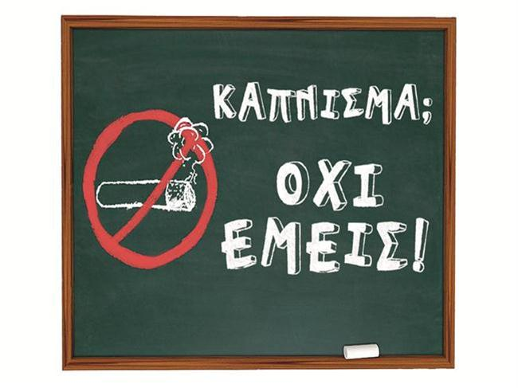

**Σκοπός και στόχοι προγράμματος**

Σκοπός του προγράμματος μας είναι οι μαθητές στους οποίους θα πραγματοποιηθεί το πρόγραμμα να αποκτήσουν ουσιαστικές γνώσεις σχετικά με τις επιδράσεις του καπνίσματος που κατά κύριο λόγο είναι αρνητικές για την υγεία την δικιά τους όσο και των γύρω τους. Επίσης ένας ακόμα λόγος του προγράμματος μας είναι να επηρεαστούν συναισθηματικά από τις επιπτώσεις του καπνίσματος και να ευαισθητοποιηθούν πιο εύκολα στο πρόγραμμα μας. Στόχος του προγράμματος είναι να δημιουργήσει θετικά πρότυπα και να έχουν υπόψη τους αυτά τα παραδείγματα έτσι ώστε όσο το δυνατόν περισσότερο να τους αποτρέψουμε από την επιβλαβή συνήθεια του καπνίσματος. Τέλος το πρόγραμμα μας θα εφαρμοστεί σε μαθητές γυμνάσιου στα όρια μια σχολικής δραστηριότητας.

**Τεκμηρίωση προγράμματος**

Το πρόγραμμα μας είναι σημαντικό να εφαρμοστεί γιατί συμφώνα με τις έρευνες στην ηλικία του γυμνάσιου τα παιδιά αρχίζουν το κάπνισμα. Στην αρχή γιατί θεωρούν ότι με αυτό θα γίνουν αποδεκτοί από την ομάδα των φίλων τους η για να προσελκύσουν το ενδιαφέρον του άλλου φύλλου. Με το πρόγραμμα μας θα τους αποτρέψουμε να υιοθετήσουν τέτοια πρότυπα και συμπεριφορές. Επίσης ένα σημαντικό μέρος στην χρησιμότητα του προγράμματος μας είναι να ενημερώσουμε τα παιδιά στα προβλήματα υγείας που προκαλεί το κάπνισμα όπως:

* Μειώνει την σωματική απόδοση
* Αυξάνει τον κίνδυνο καρδιοπαθειών
* Αυξάνει τον κίνδυνο για διαβήτη
* Αυξάνει τον κίνδυνο έλκος στομάχου
* Αυξάνει τον κίνδυνο αθηροσκλήρωσης

Επίσης το πρόγραμμα μας είναι σημαντικό γιατί οι μαθητές θα αποκτήσουν βασικές γνώσεις γύρω από τις επιδράσεις του καπνίσματος και τι αυτό προκαλεί τόσο στους ίδιους όσο και στο περιβάλλον τους , δηλαδή τους παθητικούς καπνιστές. Δηλαδή ότι το κάπνισμα είναι :

* Είναι το Νο 1 αιτία θανάτων γενικά
* Είναι το Νο 1 αιτία θανάτων από καρκίνο των πνευμόνων
* Είναι το Νο 1 αιτία καρκίνου στις γυναίκες
* Είναι το Νο 1 αιτία καρκίνου του οισοφάγου
* Είναι το Νο 1 αιτία καρκίνου του παγκρέατος
* Αυξάνει τον κίνδυνο καρκίνου της στοματικής κοιλότητας
* Αυξάνει τον κίνδυνο καρκίνου του λάρυγγα
* Αυξάνει τον κίνδυνο καρκίνου του στήθους

**Προσδοκώμενα αποτελέσματα**

Από την πραγματοποίηση του προγράμματος μας αυτό που περιμένουμε ως αποτέλεσμα είναι ότι οι μαθητές θα έχουν πλέον αποκτήσει της βασικές γνώσεις έτσι ώστε να γνωρίζουν ότι το κάπνισμα μόνο αρνητικές επιπτώσεις μπορεί να έχει για αυτούς και για το περιβάλλον τους, με σκοπό να τους αποτρέψουμε από το να αρχίσουν αυτήν την επιβλαβή συνηθεία. Σημαντικά αποτελέσματα περιμένουμε και στον τομέα των προτύπων. Το πρόγραμμα μας πρέπει να δράση έτσι ώστε να αποθαρρύνει τους μαθητές να ξεκινήσουν το κάπνισμα λόγο των φίλων τους η επειδή νόμιζαν ότι είναι ένα μέσω επίδειξης ή από περιέργεια.

**Περιεχόμενο προγράμματος:**

***Μάθημα 1ο :*** Προβολή διδακτικής ταινίας μικρού μεγέθους στους μαθητές από τις ταινίες για θέματα αγωγής υγείας του υπουργείου παιδείας.

***Σκοπός:*** Το συγκεκριμένο μάθημα θα γίνει με σκοπό μέσα από την παρουσίαση του βίντεο όπου οι μαθητές θα παρακολουθήσουν ειδικευμένους γιατρούς να μιλάνε για τις επιπτώσεις του καπνίσματος, να αποκτήσουν γνώσεις για τις επιβλαβείς επιπτώσεις του καπνίσματος. Τα μέσα που θα χρησιμοποιηθούν είναι οι γνώσεις που παρέχουν οι γιατροί (καρδιολόγοι, πνευμονολόγοι αλλά και ψυχολόγοι )στους μαθητές έτσι ώστε να τους ενημερώσουν αλλά και να τους ευαισθητοποιήσουν. Συγκεκριμένα κατά την διάρκεια της παρουσίασης του βίντεο θα παρουσιαστείς μελέτες και έρευνες που θα παρουσιάζουν τις αρνητικές επιπτώσεις του καπνίσματος στον ανθρώπινο οργανισμό όπως τις αναφέραμε πιο πάνω .

***Μάθημα 2ο*** *:*Οι μαθητές θα φτιάξουν χαρτόνια με σλόγκαν ,φωτογραφίες και σκίτσα σατιρικά για το πώς θα πουν όχι στο τσιγάρο που θα τους προσφερθεί από τους συνομήλικους τους ή την παρέα τους με σκοπό να κολληθούν στους τοίχους του σχολειού.

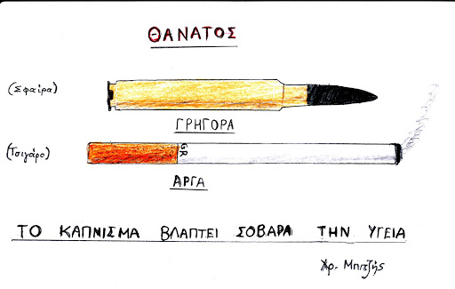

***Σκοπός:*** Η συγκεκριμένη δραστηριότητα θα γίνει έτσι ώστε τα παιδιά να υιοθετήσουν θετικά πρότυπα. Δηλαδή να είναι ικανοί να αντισταθούν στην επιρροή και την πίεση που δέχονται από τους φίλους τους ώστε να ακολουθούσουν τα πρότυπα τους. Να καταλάβουν ότι μέσω του καπνίσματος και μέσω άλλων επιβλαβών συνηθειών δες τους προσφέρεται αποδοχή και κοινωνική καταξίωση στην παρέα. Επίσης δεν κερδίζουν την ανεξαρτησία από τους γονείς τους και δεν πετυχαίνουν τίποτα προσπαθώντας να αποδείξουν ότι έχουν ωριμάσει. Τα μέσα που θα χρησιμοποιήσουν οι μαθητές είναι περιοδικά υγείας, άρθρα για το κάπνισα έτσι ώστε να βρουν τα ανάλογα σκίτσα και σλόγκαν που θέλουν να χρησιμοποιήσουν για να περάσουν το μήνυμα που επιθυμούν.

***Μάθημα 3ο:*** Επίσκεψη στο χώρο του σχολειού γιατρών όπως καρδιολόγοι πνευμονολόγοι και ψυχολόγοι για μια ενημέρωση στην μορφή σεμιναρίου .

***Σκοπός:*** Αυτή η κίνηση θα γίνει με σκοπό τα παιδιά να έρθουν σε επαφή με εξειδικευμένου ανθρώπους έτσι ώστε να λάβουν εμπεριστατωμένες πληροφορίες σχετικά με τις επιπτώσεις του καπνίσματος που αυτό έχει τόσο για τους ίδιους όσο και για τους γύρω τους. Για την επίτευξη αυτού του στόχου θα χρησιμοποιήσουν ένα ανώνυμο ερωτηματολόγιο. Με τις απαντήσεις που θα δοθούν από τα παιδιά θα έχουμε σημαντικά αποτελέσματα για την χρησιμότητα του προγράμματος μας

ΕΡΩΤΗΜΑΤΟΛΟΓΙΟ ΓΙΑ ΤΟ ΚΑΠΝΙΣΜΑ

Αρχή φόρμας

1. Γνωρίζεις τι σημαίνει εθισμός;

* +  ΝΑΙ
  +  ΟΧΙ

Αν ΝΑΙ, τι σημαίνει;



2. Γνωρίζεις ότι τσιγάρο ανήκει στην κατηγορία των εξαρτησιογόνων ουσιών;

* +  ΝΑΙ
  +  ΟΧΙ

3. Γνωρίζεις από τι απαρτίζεται κυρίως ένα τσιγάρο;

* +  ΝΑΙ
  +  ΟΧΙ

4. Πιστεύεις ότι το κάπνισμα είναι βλαβερό για τον οργανισμό**;**

* +  ΝΑΙ
  +  ΟΧΙ

5. Καπνίζουν οι γονείς σου;

* +  ΝΑΙ
  +  ΟΧΙ

6. Αν σου προσέφερε κάποιος ένα τσιγάρο, εσύ θα το αρνιόσουν;

* +  ΝΑΙ
  +  ΟΧΙ

7. Θα ξεκίναγες το κάπνισμα «για πλάκα»;

* +  ΝΑΙ
  +  ΟΧΙ

8. Πιστεύεις ότι το τσιγάρο βλάπτει τους γύρω σου;

* +  ΝΑΙ
  +  ΟΧΙ

9. Πιστεύεις ότι το κάπνισμα θα περιορίσει τα χρόνια της ζωής σου;

* +  ΝΑΙ
  +  ΟΧΙ

***Μάθημα 4ο :***Οι μαθητές του προγράμματος έφτιαξαν ένα ερωτηματολόγιο με σκοπό να το μοιράσουν στους συμμαθητές τους στο σχολειό για να πάρουν σημαντικές απαντήσεις σχετικά με αυτήν την συνήθεια.

***Σκοπός:*** Το ερωτηματολόγιο αυτό αφορά μία έρευνα η οποία έχει σκοπό να συγκεντρώσει πληροφορίες για το κάπνισμα, τους λόγους που οδηγούν τους νέους σ΄αυτή τη συνήθεια καθώς και τις επιπτώσεις που προκαλεί. Σε αυτό το ερωτηματολόγιο δεν υπάρχουν σωστές ή λανθασμένες απαντήσεις. Αυτό που χρειάζεται είναι να εκφράσεις τη γνώμη σου απαντώντας με ειλικρίνεια σε όλες τις ερωτήσεις.

**ΕΡΩΤΗΜΑΤΟΛΟΓΙΟ**

1. Πόσο καιρό έχετε που καπνίζετε;

Α) 1 χρόνο Β) 2 χρόνια Γ) 3 χρόνια Δ) περισσότερο

1. Πιστεύετε ότι το κάπνισμα σας κάνει κάτι καλό και το συνεχίζετε;

Α) Ναι Β) Όχι

1. Πόσα χρήματα ξοδεύετε την εβδομάδα για τσιγάρα;

Α) 10€ Β) 20€ Γ) 30€ Δ) περισσότερα

1. .Ποιος ο κύριος λόγος που σε οδήγησε να καπνίζεις;

A) Οικογενειακό περιβάλλον

B) Παρέα

Γ) Αντίδραση

Δ)Περιέργεια

Ε)Άλλος λόγος

1. Είστε εξαρτημένοι από το κάπνισμα;

Α) Ναι Β) Όχι

1. Καπνίζετε φανερά ή κρυφά από τους γονείς σας;

Α) Φανερά Β) Κρυφά

1. Γνωρίζεις τι σημαίνει εθισμός;

Α) Ναι Β) Όχι

1. Θα ξεκίναγες το κάπνισμα «για πλάκα»;

Α) Ναι Β) Όχι

1. Θα σταματούσες το τσιγάρο για οικονομικούς λόγους;

Α) Ναι Β) Όχι

***Μάθημα 5ο:*** Αναθέτουμε στους μαθητές μας να γράψουν ένα άρθρο για την σχολική εφημερίδα. Το άρθρο θα το διακοσμήσουν με σατιρικά σκίτσα.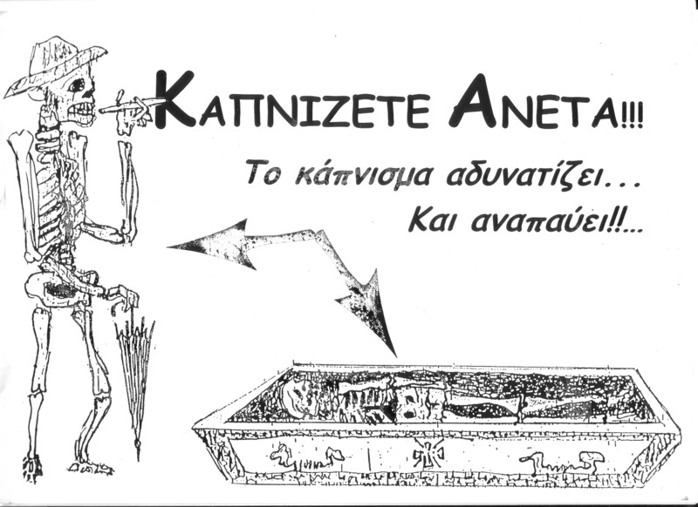

***Σκοπός:*** Με αυτήν την ενεργεία μας στο πρόγραμμα προσδοκούμε να ενημερώσουμε και τα παιδιά που είναι εκτός του προγράμματος αγωγής υγείας για το κάπνισμα. Επίσης αυτό είναι μια καλή ευκαιρία μέσω της εφημερίδας του σχολειού να ενημερώσουμε και τους γονείς και γενικά τους μεγαλύτερους σε ηλικία γιατί και αυτοί είναι σε μεγάλο ποσοστό ανενημέρωτοι. Και χρειάζονται σωστή πληροφορήσει. Για τον συγκεκριμένο σκοπό τα παιδιά θα πρέπει να ψάξουν πληροφορίες από το διαδίκτυο σε φορείς κατά του καπνίσματος για να βρουν συγκεκριμένες πληροφορίες αλλά και επίσης για τα σατιρικά σκίτσα πρέπει να τα βρουν από περιοδικά και εφημερίδες.

***Μάθημα 6ο:*** Αυτό το βήμα του προγράμματος μας είναι και το σημαντικότερο. Προτείνουμε στους μαθητές μας μέσω του προγράμματος να προσπαθήσουν να βοηθήσουν φίλους αλλά και γονείς να σταματήσουν το κάπνισμα, περνώντας δημιουργικά τον χρόνο μαζί τους.

***Σκοπός :*** Στην διάρκεια αυτού του μαθήματος έχουμε σκοπό να ευαισθητοποιήσουμε τους μαθητές μας για να βοηθήσουν τους γύρω τους έτσι ώστε να παρέχουν στήριξη αλλά και ενθάρρυνση στους ανθρώπους που αναφερόμαστε. Για να πετύχουμε το σκοπό μας σε αυτό το βήμα του προγράμματος θα βρούμε μια αθλητική δραστηριότητα, την όποια θα μπορούμε να εκτελούμε μαζί τους τακτικά με τους γονείς και τους φίλους μας έτσι ώστε να τους απομακρύνουμε από την βλαβερή συνήθεια του καπνίσματος και να τους ενθαρρύνουμε σε έναν πιο υγιεινό τρόπο ζωής. Δραστηριότητες αθλητικές στις οποίες θα μπορέσουμε να τους μυήσουμε είναι κάποιος αθλητικός σύλλογος οποιαδήποτε αθλήματος ,κάποιο χόμπι όπως bowling, σκοποβολή κλ.

***Μάθημα 7ο:*** Με τους μαθητές μας δημιουργούμε ένα μπλοκ στο διαδίκτυο στο οποίο δημοσιεύουμε ότι έχουμε κάνει στο πρόγραμμα μας. Τα αποτελέσματα από τις έρευνες μας ,τα ερωτηματολόγια αλλά και πιθανόν προβληματισμούς μας. Μπορούμε να αναφέρουμε επίσης τις εντυπώσεις μας από την επαφή μας με τους καπνιστές από το προηγούμενο μάθημα το οποίο έχουμε κάνει αλλά και τα συμπεράσματα που έχουμε βγάλει από αυτήν την επαφή.

***Σκοπός:*** Με την ενασχόληση μας αυτή τα παιδιά έχουν την ευκαιρία να δουν την ανταπόκριση του προγράμματος μας , να κρίνουν κατά ποσό η δουλεία τους είναι ευεργετική για τα παιδιά, για τους γονείς τους αλλά και για τον γύρω περιβάλλον τους. Τα μέσα που θα χρησιμοποιήσουμε για να πετύχουμε αυτόν τον σκοπό όπως αναφέραμε είναι παρουσίαση της δουλειάς μας μέσω των ερευνών και των ερωτηματολόγιων μας. Επίσης θα χρησιμοποιήσουμε και θα αναδημοσιεύουμε επιστημονικά άρθρα που έχουν εμπεριστατωμένη ιατρικά άποψη για την συνήθεια του καπνίσματος αλλά και επιστημονικές έρευνες που έχουν γίνει σε μεγάλο αριθμό δείγματος και έχουν πιο μαζικά αποτελέσματα σχετικά με τις αρνητικές επιπτώσεις του καπνίσματος.*Τέλος φόρμας*

**Αναλυτική περιγραφή 6ου μαθήματος:**

Όπως αναφέραμε και στην περιγραφή του συγκεκριμένου μαθήματος αυτό το βήμα είναι από τα σημαντικότερα του προγράμματος. Στο συγκεκριμένο βήμα έχουμε αναθέσει στους μαθητές μας στην συμμέτοχη τους στο μάθημα να πλησιάσουν τους καπνιστές του οικογενειακού και του φιλικού τους περιβάλλοντος έτσι ώστε να τους ενημερώσουμε σχετικά με τις αρνητικές συνεπείς του καπνίσματος όσων άφορα την υγεία όπως αυτές τις αναφέραμε παραπάνω. Επίσης στην διάρκεια αυτού του βήματος πρέπει να παρέχουμε ενθάρρυνση σε αυτούς τους ανθρώπους γιατί κατά κάποιο τρόπο είναι ασθενής, οι οποίοι μέσω του καπνίσματος προσπαθούν να πετύχουν διάφορα πράγματα όπως κοινωνική καταξίωση, αποφυγή του στρες. Στην συνεχεία με την στήριξη που θα τους παρέχουμε τους δίνουμε την δυνατότητα και την δύναμη να ανατρέψουν αυτήν την κακή συνήθεια.

Όσων άφορα τους στόχους επιθυμούμε να τους κάνουμε ενεργούς πολλαπλασιαστές των μηνυμάτων αγωγής υγείας και να τους μεταδώσουμε τον αλτρουισμό. Επίσης έχουμε σκοπό να τους κάνουμε να κατανοήσουν ότι δεν μπορεί να συμβαδίσει η καλή υγεία και καλή φυσική κατάσταση με το κάπνισμα και έτσι μέσω αυτού του βήματος του προγράμματος μας θέλουμε να τους μυήσουμε στην μείωση του καπνίσματος με απώτερο σκοπό την τελική διακοπή αυτής της συνήθειας.

Με σκοπό να πετύχουμε αυτόν τον σκοπό μας και να δώσουμε στήριξη στο περιβάλλον μας οι δραστηριότητες που προσπαθούμε να τους μυήσουμε είναι κυρίως αθλητικές με σκοπό να τους αποκόψουμε από το κάπνισμα. Συγκεκριμένα προσπαθούμε να περνάμε όσο περισσότερο χρόνο μπορούμε μαζί τους σε αθλητικές δραστηριότητες, για παράδειγμα μπορούμε να γραφτούμε σε κάποιο αθλητικό σύλλογο και να πηγαίνουμε να παίζουμε ποδόσφαιρο (5χ5), μπάσκετ , ποδόσφαιρο σάλας, πινγκ πονγκ κλ. Επίσης υπάρχουν δραστηριότητες που μπορούμε να συμμετέχουμε ανοιχτών χώρων όπως σκοποβολή, ιππασία ,περίπατοι στην εξοχή και επίσκεψη σε αθλητικές εγκαταστάσεις και γενικά εγκαταστάσεις( μουσεία .αρχαιολογικοί χώροι).

**Αξιολόγηση προγράμματος**

Όσων άφορα την αξιολόγηση του προγράμματος θα ακολουθήσουμε συγκεκριμένα βήματα. Αρχικά θα κάνουμε μια αυτοαξιολογηση για τους ιδίους τους συμμετέχοντες του προγράμματος. Αν πετύχαμε τους σκοπούς για τους οποίους μπήκαμε στην διαδικασία να δημιουργήσουμε αυτό το πρόγραμμα υγείας. Μπορούμε να βάλουμε τους μαθητές μας στην διαδικασία να συμπληρώσουν ένα ερωτηματολόγιο πριν και μετά το πέρας του προγράμματος αγωγής υγείας, με σκοπό να δούμε την επίδραση του προγράμματος και τις γνώσεις που απέκτησαν στην διάρκεια του προγράμματος.

**Δείγμα ερωτηματολόγιου**

**1)Πιστεύετε ότι το κάπνισμα βλάπτει την υγεία**

**Ναι** **Όχι**   
**2) Εσείς καπνίζετε**   
Ναι  **Όχι**   
**3) Αφού ξέρετε ότι το κάπνισμα βλάπτει την υγεία γιατί καπνίζετε;**

α) συνήθεια β) εξάρτηση γ) έτσι δ) όρεξη ε) δεν μας κόβει

**4) Το κάπνισμα βλάπτει την υγεία:**

α) συμφωνώ

β) διαφωνώ

γ) δεν γνωρίζω

**5) Είναι επικίνδυνο για την υγεία να εισπνέουμε τον καπνό των άλλων:**

α) συμφωνώ

β) διαφωνώ

γ) δεν γνωρίζω

**6) Το κάπνισμα προκαλεί καρκίνο του πνεύμονα** :

α) συμφωνώ

β) διαφωνώ

γ) δεν γνωρίζω

**7) Το κάπνισμα προκαλεί καρδιακές παθήσεις:**

α) συμφωνώ

β) διαφωνώ

γ) δεν ξέρω

**8) Μια έγκυος που καπνίζει κινδυνεύει να βλάψει την υγεία του παιδιού της:**

α) συμφωνώ

β) διαφωνώ

γ) δεν γνωρίζω

**9) Οι άνθρωποι αρχίζουν το κάπνισμα γιατί θεωρούν ότι αποτελεί συνήθεια που χαρακτηρίζει τους ενήλικες:**

α) συμφωνώ

β) διαφωνώ

γ) δεν γνωρίζω

**10) Θα έπρεπε να επιτρέπεται στους καπνιστές να καπνίζουν οπουδήποτε:**

α) συμφωνώ

β) διαφωνώ

γ) δεν γνωρίζω

**11) Θα πρέπει να απαγορευτεί εντελώς η πώληση προϊόντων καπνού:**

α) συμφωνώ

β) διαφωνώ

γ) δεν γνωρίζω

**12) Θα πρέπει να απαγορευτεί εντελώς κάθε είδους διαφήμιση προϊόντων καπνού:**

α) συμφωνώ

β) διαφωνώ

γ) δεν γνωρίζω

**13) Το κάπνισμα θα πρέπει να απαγορευτεί στα σχολεία:**

α) συμφωνώ

β) διαφωνώ

γ) δεν γνωρίζω

Επίσης μπορεί να γίνει αξιολόγηση κατά πόσο το πρόγραμμα  ανταποκρίνεται στις προσδοκίες που είχαν καλλιεργηθεί κατά το σχεδιασμό του. Θα γίνει συγκέντρωση των μελών του προγράμματος για να συζητηθεί αν το πρόγραμμα είχε τα προβλεπόμενα αποτελέσματα και αν μπορέσαμε να προσεγγίσουμε το θέμα από όλες τις θέσεις που είχαμε θέσει αρχικά για το πρόγραμμα μας και αν χρειάζεται να γίνει επανάληψη κάποιου μαθήματος. Τέλος έγινε κουβέντα κατά πόσο επιτεύχθηκαν οι στόχοι των επιμέρους μαθημάτων και αν όχι τι πρέπει να γίνει για να βελτιώσουμε τους στόχους.